密码学课程报告
010182025
- 概述
本程序是一个对RSA加密和解密方法的演示程序，它的界面如下：
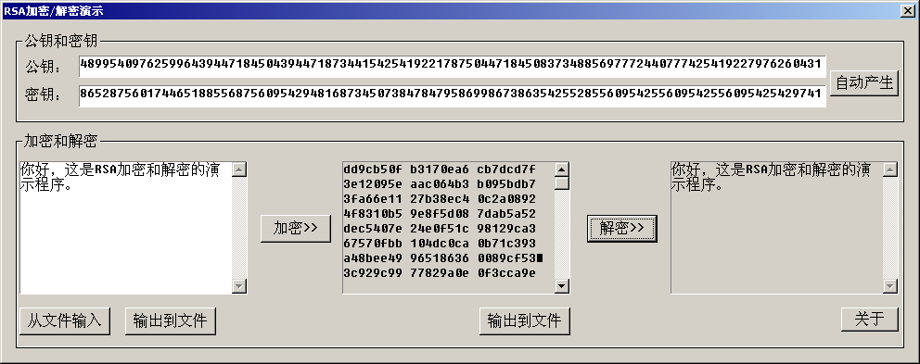
公钥和密钥可以自己键入，也可以按“自动产生”由程序随机产生两个100个十进制位的素数。下面最左方的文本框里的是要加密的文本，它也可以由文本文件输入。按“加密>>”按钮将对输入的文本进行加密，而且结果用十六进制的32位整数串给出。按“解密>>”将对加密结果进行解密，结果放在最右边的文本框里。
RSA加解密的关键算法是大整数运算、模幂算法、素数产生和判断、模m逆元的求法、以及RSA本身的加解密算法。下面将一一详述。

- 大整数的基本算法
由于想使用现有的CPU的32乘法指令，所以用原码表示一个大整数，且存放在一个32位整数为单位的数组里，用一个类成员lliLength（lliLength≥1）表示数组的长度。另外在类中加了一个成员sign，表示大整数的符号。为了提高运算速度，关键算法例如加减乘除和从一个十进制字符串转换成大整数的算法全部用了汇编语言实现。加法很简单，只用了带进位的加法指令adc，因为最低一个双字相加时用clc指令把进位清零。减法只用了带借位的减法指令sbb，因为最低一个双字相减时用clc指令把借位清零。乘法的算法如下：假设两个大整数M1和M2相乘，M1的长度为n1个32位整数，表示为m1_{n1-1}m1_{n1-2}…m1₀，M2的长度为n2个32位整数，表示为m2_{n2-1}m2_{n2-2}…m2₀，则相乘时首先把一个大小为n1+n2的缓冲区清零，然后计算Pj = 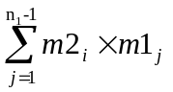（0≤i≤n2-1），把Pj加到缓冲区的从第j个双字开始的临时结果中。除法就比较麻烦，是按照移位和相减的方法进行，具体步骤如下：
  - 如果被除数小于除数，返回0。
  - 假设被除数有D1个双字，除数有D2个双字。比较被除数和除数的前D2个双字，如果小于，在被除数前补上一个为0的32位整数；否则，在被除数前补上两个为0的32位整数。
  - 令商等于0。
  - 计算要移位的二进制位的总数为(D1＋4－D2)×8（被除数前补32位整数）或者(D1＋8－D2)×8（被除数前补64位整数）。
  - 计算被除数和除数的最高的双字的二进制的0的个数（从高位算起，直到遇到第一个不是0的二进制位），且分别命名为dividendLeadingZeros和divisorLeadingZeros。商和被除数左移max(1, dividendLeadingZeros – divisorLeadingZeros)
  - 比较除数和被除数的前D2个双字，如果大于，商的最低位置0；否则置1，且被除数的前D2个双字减去除数，放回原缓冲区。
  - 转5，直到被除数左移的位数等于4）中算出的移位总数。

- 随机数序列的产生
Shannon证明了一次一密密码体制是不可破的，这一结果给密码学研究以很大的刺激。若能以一种方式产生一随机序列，这一序列由密钥所决定，则利用这一序列就可进行加密。随机数序列在RSA算法中也占据了非常重要的位置，尤其在素数查找和测试时。无论是用Jacobi概率测试法还是Miller-Rabin概率测试法，均需要一个从1到n的随机数序列，而且这些随机数要求是等概率产生的。这在计算机系统里几乎是不可能的。在产生素数时，本程序使用的是这样的一个方法：产生一个十进制数字的字符串，这个字符串中的每一个字符均“随机”从字符‘0’到字符‘9’。具体做法是用指令rdtsc读取从80386开始就有的一个时钟计数寄存器。但即使是这样，在这个线程执行的若干毫秒内，产生的序列会非常有规律。故对从第二个开始产生的字符始，让它和上一个产生的进行异或运算。这样看上去就大大提高了随机程度。它的代码如下：
while (a < decBitCount)
{
__asm
{
rdtsc
mov number, al ;//只要低8位
}
number = number & 0x0f; //只要低4位
if (a > 0)
number = number ^ (strDec[a-1] - '0');
if (number > 9)
number = number - 6;
if (a==0 && number==0)
number = 5;
strDec[a] = number + '0';
a++;
}
在素数测试时，用rdtsc先获取一个“随机”的32位整数，然后用这个整数和要测试的大整数的每一双字进行异或，再根据数的范围进行处理。它的代码如下：
__asm ;//取得32位“随机”数
{
rdtsc
mov ebx, eax
xor bh, al
mov dh, bh
ror ebx, 8
xor bh, dh
ror ebx, 8
xor bh, dh
ror ebx, 16
mov randomInt, ebx
}
b = *this;
unsigned int *pbLLI = b.pLLI;
__asm
{
mov eax, this
mov ecx, [eax][lliLength]
mov edi, pbLLI
mov edx, randomInt
XorBLLI:
xor [edi], edx ;//逐个双字异或
mov edx, [edi]
add edi, 4
loop XorBLLI
sub edi, 4
mov esi, [eax][pLLI]
mov ecx, [eax][lliLength]
dec ecx
shl ecx, 2
add esi, ecx
mov edx, [esi]
BLLIDiv2:
cmp [edi], edx ;//比较最高的双字
jb BLLIDiv2Over
shr dword ptr [edi], 1 ;//比n大就除以2
jmp BLLIDiv2
BLLIDiv2Over:
}

- 模幂算法
求m^{e} (mod n)的基本原理是通过把指数e化为二进制数来实现，下面给出了它的伪C＋＋算法描述：
while ( e != 0 )
{
if ( ( e % 2 ) == 0 )
{
e = e / 2;
m = ( m * m ) % n;
}
else
{
e = e - 1;
c = ( m * c ) % n;
}
}
return c;
这个算法效率并不高，因为在除以2和对2取模时可以用汇编的移位和测试最后一个二进制位的算法实现，故程序中用汇编进行了优化。

- 素数判断
采用Miller-Rabin概率测试法，它的基本原理如下：
令n-1=2^{l}m，其中l是非负整数，m是正奇数。若b^{m}≡1 (mod n) 或 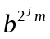≡-1 (mod n)，0≤j≤l-1，则称n通过以b为基的Miller-Rabin测试。若n是素数，b是整数，且n不能除尽b，则n必然通过以b为基的Miller-Rabin测试。而且，若n是奇合数，则n通过以b（1≤b≤n-1）为基的Miller-Rabin测试的数目最多为(n-1)/4。基于以上的理论，若n是正整数，选k个小于n的正整数，以这k个数作为基进行Miller-Rabin测试，若n是合数，k次测试全部通过的概率为(1/4)^{k}。把上面的思想程序化，假设n-1=2^{l}m，得到下列步骤：
- 在{1, 2, …, n-1}中随机均匀地产生一数b（2≤b≤n-1）。计算V←b^{m} mod n
- 若V = 1，转7
- i←1
- 若V = n – 1，转7
- 若i = l，则n非素数，结束
- V←V² mod n，i←i + 1，转4
- n通过测试
在程序中，由于要产生一个随机的大整数比较费时，所以先按照上面3所述的方法产生一个比较随机的数x，再在n和x间均匀地取100个数用作测试。

- 求模m的逆元的算法
有下面的这个定理：对于u∈{0, 1, 2, …, m-1}，存在u⁻¹∈{0, 1, 2, …, m-1}使得u*u⁻¹≡1 mod m的充要条件是gcd{m, u} = 1。它的证明如下：
证明：必要性。设g = gcd{m, u} > 1，存在整数g使得bu – qm mod m与bu同余，即
bu ≡ bu – qm mod m
根据假设gcd{u, m} > 1，bu – qm 将被g除尽，故bu > 1 mod m，所以bu 不≡ 1 mod m。
充分性。假定gcd{u, m} = 1，根据gcd{u, m}的定理，存在a和b，使得
gcd{u, m} = au + bm = 1
也就是说存在a使得
au ≡ 1 mod m
故：a = u⁻¹

假如u有逆元素，则上面的证明过程提供了求逆元的方法。即利用n₁ = m，n₂ = u，用求a，b使gcd{m, u} = am + bu。若不存在u⁻¹则gcd{m, u}≠1，否则u⁻¹=b。程序化后的过程如下：
- n₁←m，n₂←u，b₁←0，b₂←1
- 求q，r，使得n₁ = qn₂ + r
- 若r≠0，则：n₁←n₂，n₂←r，t←b₂，b₂←b₁ – qb₂，b₁←t。转2
- 若n₂≠1，则给出不存在u⁻¹的信息，然后结束
- 若b₂ < 0，则 b₂←b₂ + m
- u⁻¹ = b₂

- RSA算法
RSA的加密算法是：
- 取两个素数p和q（p、q均保密）
- 计算n = pq（公开），φ(n) = (p-1) (q-1)（φ(n)保密）
- 随机选取整数e，满足gcd(e, φ(n)) = 1（e公开）
- 计算d，满足de≡1 (mod φ(n))（d保密）
利用RSA加密的第一步需将明文数字化，并取长度小于log₂n位的数字作明文块。
加密算法：c = E(m)≡m^{e} (mod n)
解密算法：D(c)≡c^{d}(mod n)
本程序规定了p和q是不得小于50个二进制位的素数，且把要加密的信息看作是32位整数的数组，每次取一个作为明文数字块。明显，2³² < 10⁴⁹。

- 总结
经过一个学期的密码学课程的学习和对RSA加解密方法的实践，我认识到数论在现代密码学中的基础作用，以及算法最优化的必要性。我的程序是用Visual C++ .NET写成的，里面的重要算法虽然用到了汇编，但由于大整数除法的算法效率还比较低，加上用了C++的对象，以及内存分配的new和delete操作，使得效率大大降低。改进方法是避免C++的返回对象操作，以及自己实现内存分配操作。另外，由于产生随机数以及随机数序列方法的缺陷，使得在素数测试时，即使把概率设为(1/4)¹⁰⁰，有时测试出来的数也不是素数（和Java的比较得出的结果）。另外，求模幂的方法也比较原始，这也是速度不快的原因之一。

